桥隧信息牌具体参数及要求

一、参数及要求。

1.桥梁信息牌尺寸为宽530mm、高340mm，厚1mm铝合金板（将提供CorelDRAW软件的桥梁信息牌打印模板）。详情参照桥梁信息公示牌版面设计图。

**桥梁信息公示牌版面设计图**

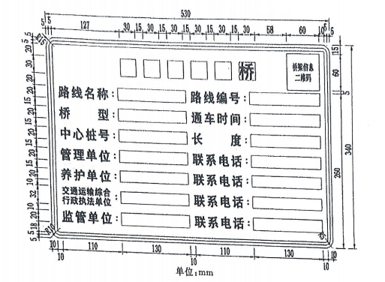

2.版面白底，黑字，黑边，字体为交通标志牌专用字体，版面字符要满足防嗮、防刮、防水，防褪色的要求，详见版面样板图。

**桥梁信息公示牌版面样板图**

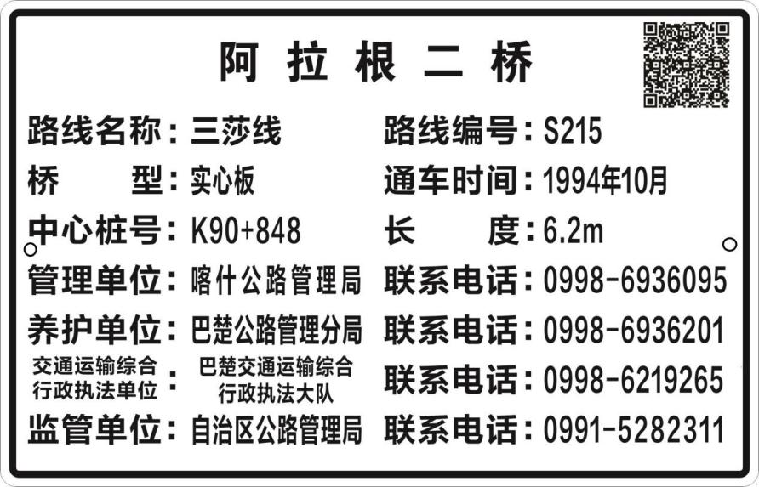

3.为了安装牢固每块桥梁信息牌左右两边各打两个孔，配4个8mm*50mm防锈膨胀螺栓。

4.本次采购桥梁信息牌是26座桥梁的信息牌，每座桥梁信息牌需制作2块，共计制作52块。

5.桥梁信息牌的版面信息及二维码，必须严格按照所提供的数据填写，字要清晰，二维码要能扫出信息，不能出现错写，乱码，信息不符等情况。

二、对货物的其他要求

1、供货地点：喀什公路管理局岳普湖分局。

2、本次货物的成交金额含税费。

三、对供应商的竞价要求

1、供应商必须是独立的法人，持有效的营业执照。

2、供应商具有有效的基本账户开户许可证或基本存款账户信息证明。

3、供应商竞价时、要提供在“信用中国”网站（www.creditchina.gov.cn）中未被列入失信被执行人名。

4、供应商竞价时、要提供在国家企业信用信息公示系统（http://www.gsxt.gov.cn/）中未被列入严重违法失信企业名单。

四、必须提供上传的文件资料

响应时，以下要求的上传文件资料上供应商盖公章，高清扫描件在平台上上传、如果供应商扫描文件资料上未盖章、扫描文件资料模糊、不清楚、资料内容不符合采购方采购要求的，视为竞价无效，采购方有权取消供应商的竞价结果。

1. 公司营业执照

2）开户许可证或基本存款账户信息证明

3）未被列入失信被执行人名证明（“信用中国”）

4）未被列入严重违法行为证明（国家企业信用信息公示系统）。